《森林，你好》活动设计
科目版本 | 小学语文 西南师大版 一年级下册
章 节 | 第三单元
课 名 | 森林，你好
学习目标 | 1.正确认读12个生字：“棵、肩、并、洋、撑、伞、让、话、乱、库、留、啦”，会写8个生字：“森、片、并、听、说、话、洋、棵”。  2.能正确、流利、有感情地朗读课文，积累“好 好 的”等词语。  3.通过课文学习，知道森林对于维护生态平衡所起的重要作用，增长环保知识，增强环保意识。
具体环节设计
教学环节 | 内 容
1. 教师上课
1.1导入新课 | 山爷爷的绿长袍是什么？一个地方有好多好多的树，这个地方叫什么？  认识“森林”，书写“森”字。  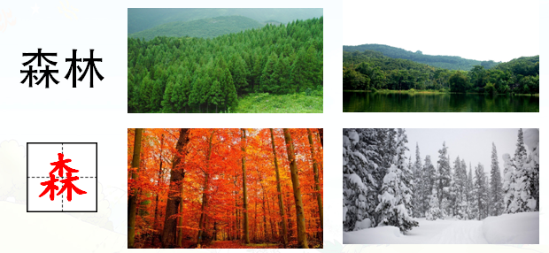
1.2初读感知，学习生字 | - 自由、小声地读课文，注意读准字音，读通句子，遇到难读的地方多读几遍。
1.2初读感知，学习生字 | （2）学习生字：根据读音分类认读。  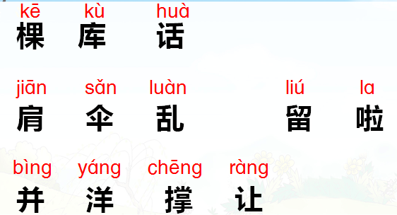  去掉拼音认读：
1.2初读感知，学习生字 | 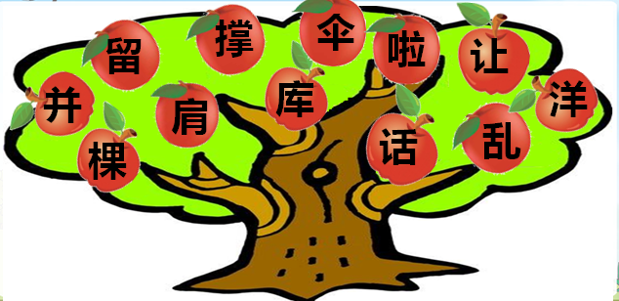
1.3理解课文内容 | （1）学习第一段。  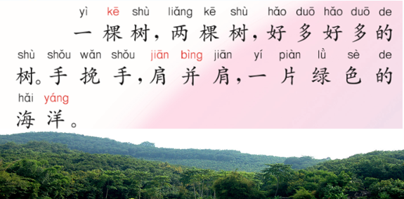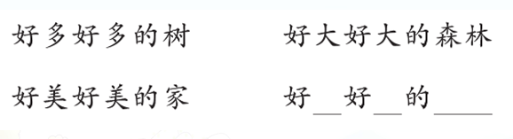
1.3理解课文内容 | - 学习第三段。  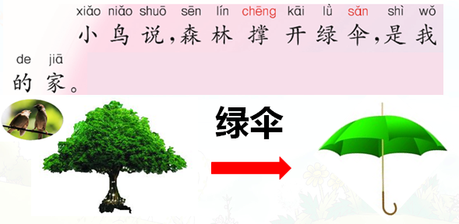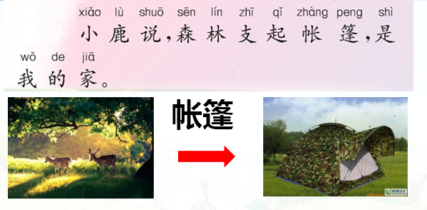
1.3理解课文内容 | （3）学习第五段。  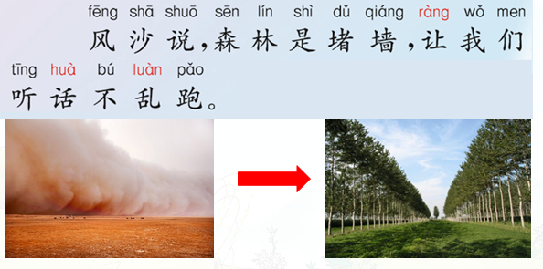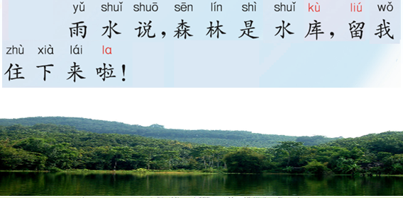
（4）拓展交流。
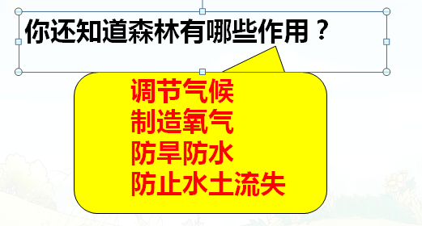
1.4课堂练习 | （1）写字，重点指导“片”的笔顺。  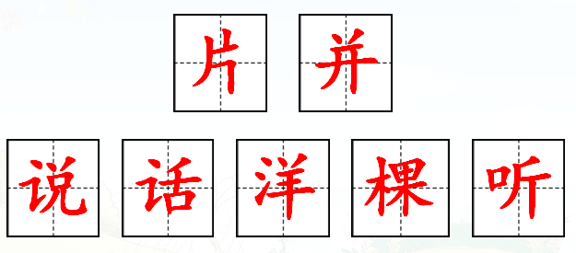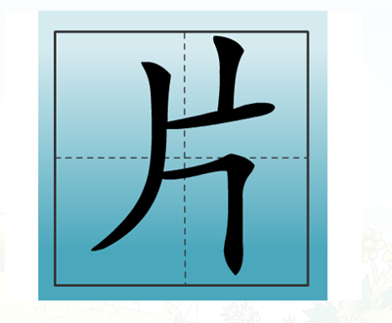
1.5课堂小结 | 保护环境，从我做起。
2. 学生自学
2.1跟我学 | 学习目标：  1.正确认读12个生字：“棵、肩、并、洋、撑、伞、让、话、乱、库、留、啦”，会写8个生字：“森、片、并、听、说、话、洋、棵”。  2.能正确、流利、有感情地朗读课文，积累“好 好 的”等词语。  3.通过课文学习，知道森林对于维护生态平衡所起的重要作用，增长环保知识，增强环保意识。
2.2学生练习 | 一、看拼音，写词语。  tīng huà shuō huà sēn lín    yáng piàn kē  海 一 一  二、写出带有下列偏旁的字。  木  讠  口  三、照样子，写句子。  例：森林是小鸟的家。  是 。
2.2学生练习 | 答案：  一、看拼音，写词语。  tīng huà shuō huà sēn lín  （听 话） （说 话） （森 林）  yáng piàn kē  海（洋） 一 （片） 一 （棵）  二、写出带有下列偏旁的字。  木 棵 森 林 桃  讠 说 话 语 让  口 听 吃 吹 叫  三、照样子，写句子。  例：森林是小鸟的家。  动物 是 人类的朋友 。
3．拓展资源
3.1活动脚本
3.2参考教案
3.3常见问题 | 问题：怎样积累短语“好 好 的”？  答：首先，引导学生有感情地朗读短语“好多好多的树、好大好大的森林、好美好美的家”，然后，发挥想象，联系生活情境用“好 好 的 ”进行说话，体会这种结构会让表达的情感程度加深。

